Определяемые на национальном уровне вклады

Кыргызской Республики в Парижское соглашение РКИКИ ООН
ВВЕДЕНИЕ
Предполагаемые ОНУВ (ОНУВ 1) были представлены Кыргызской Республикой (КР) в сентябре 2015 г., на 21-й КС в Париже. ПС было подписано Кыргызстаном в 2016 г. и ратифицировано Парламентом КР в 2019 г. поэтому на сайте конвенции датой представления ОНУВ 1 обозначено 18/02/2020 г.
Представляемые обновленные Определяемые на национальном уровне вклады Кыргызской Республики (ОНУВ 2) в Парижское соглашение (ПС) Рамочной конвенции ООН об изменении климата (РКИК ООН) подготовлены в соответствие с со следующими решениями конференций сторон конвенции и ПС: Решением 1/CP.21; Решением 4/CMA.1; Решением 9/CMA.1; Решением 18/CMA.1
Разработка нового ОНУВ КР была поддержана Партнерством ОНУВ и проектом ПРООН Климатическая перспектива. Процесс разработки проводился под руководством Министерства экономики и финансов КР, созданной межведомственной рабочей группой (МРГ) с привлечением национальной и международной экспертизы. Для вовлечения в процесс разработки всех групп интересов в стране были проведены национальные консультации с широким кругом заинтересованных сторон национального и субнационального уровней. Всего в ходе национальных консультаций было организовано 22 технических секторальных круглых столов, 3 национальных и 3 региональных семинаров.
Кроме того, в процесс разработки ОНУВ 2 на разных этапах включались GIZ, FAO, IRENA, IFAD, UNICEF, FCO, GEF SGP и другие международные партнеры по развитию, внося свой вклад в его подготовку.

НАЦИОНАЛЬНЫЕ УСЛОВИЯ
Поскольку ОНУВ 1 представлял базовым годом для принятия климатических действий 2010 г., далее представляется краткая информация о национальном контексте реализации климатических мер адаптации и митигации. Период 2010 - 2020 гг. был ознаменован рядом внутриполитических изменений, дважды свержением политического режима, межэтническими столкновениями, переходом к парламентской республике и обратно на президентский путь государственного управления, кульминацией которого стал референдум и принятие новой редакции Конституции Кыргызской Республики, обозначившей стремление к переходу Кыргызстана на устойчивый демократический путь развития. Социально-экономическое развитие Кыргызстана в указанный период было обусловлено как выше указанными политическими процессами, так и международной конъюнктурой развития, финансовым кризисом, и, наконец, пандемией COVID-19.
Основные показатели развития и их динамика представлены ниже.

Показатели |  | Единица измерения |  | 2010 |  | 2017 |  |  | 2020
Демографические
Население страны |  | Тыс. чел |  | 5477,6 |  | 6256,7 |  |  | 6636,8
Городское |  | % |  | 34,0 |  | 33,9 |  |  | 34,4
Сельское |  | % |  | 66,0 |  | 66,1 |  |  | 65,6
Прирост населения |  | Чел. |  | 109949 |  | 120454 |  |  | 118135
Общеэкономические
ВВП номинальный*, в том числе: |  | Млн. $ 2017 г. |  | 4778,2 |  | 7700,5 |  |  | 7740,5*
ВВП по ППС на душу населения |  | $ 2017 г. |  | 4334,7¹ |  | 5263,1 |  |  | 5356,7*
Промышленность |  | % к ВВП |  | 20,7 |  | 18,7 |  |  | 21,1*
Сельское хозяйство |  | % к ВВП |  | 17,5 |  | 12,5 |  |  | 13,5*
Строительство |  | % к ВВП |  | 5,5 |  | 8,6 |  |  | 8,3*
Торговля и общепит |  | % к ВВП |  | 17,3 |  | 19,5 |  |  | 17,2*
Транспорт и связь |  | % к ВВП |  | 8,6 |  | 3,9 |  |  | 3,0*
Прочие отрасли |  | % к ВВП |  | 30,4 |  | 36,8 |  |  | 36,9*
ВВП на душу населения |  | тыс. сом |  | 42,4 |  | 89,3 |  |  | 94,6*
Курс сома к доллару США (на конец года) |  | сом/US$ |  | 47,01 |  | 68,84 |  |  | 83,37
Импорт (МСТК) |  | млн сом |  | 148597,9 |  | 308924,8 |  |  | 279522,4*
Экспорт (МСТК) |  | млн сом |  | 80812,2 |  | 121405,9 |  |  | 151248,3*
Занятость населения
Численность занятого населения |  | тыс. человек |  | 2243,7 |  | 2351,2 |  |  | 2445,2
Уровень занятости трудоспособного населения |  | % |  | 64,8 |  | 62,3 |  |  | 62,5
Уровень безработицы |  | % |  | 8,6 |  | 6,9 |  |  | 5,8
Уровень жизни населения
Фактическое конечное потребление домашних хозяйств на душу населения |  | тыс. сом |  | 39,5 |  | 81,1 |  |  | 79,1*
Денежные доходы населения на душу населения |  | тыс. сом в год |  | 2494,43 |  | 4739,41 |  |  | 5625,35
Среднемесячная начисленная заработная плата одного работника |  | сом |  | 7189 |  | 15670 |  |  | 18493*
Среднемесячный размер назначенной пенсии одного пенсионера с учетом компенсационных выплат |  | сом |  | 2886 |  | 5578,0 |  |  | Данные будут в июне т.г.
Величина прожиточного минимума в среднем на душу населения, в том числе: |  | сом в месяц |  | 3502,7 |  | 4900,8 |  |  | 5358,53
Население трудоспособного возраста |  | сом в месяц |  | 3905,4 |  | 5479,1 |  |  | 6003,64
Население старше трудоспособного возраста |  | сом в месяц |  | 3146,9 |  | 4392,9 |  |  | 4785,43
Стоимость продовольственной корзины минимального потребительского бюджета |  | сом в месяц |  | 2276,7 |  | 3185,5 |  |  | 3483,06
Коэффициент Джини (по доходам) |  |  |  | 0,371 |  | 0,392 |  |  | 0,344
На основе анализа основных факторов развития динамики населения и экономического развития, были смоделированы три сценария изменения будущего экономического роста КР по показателю ВВП по ППС в долларах 2017 года.
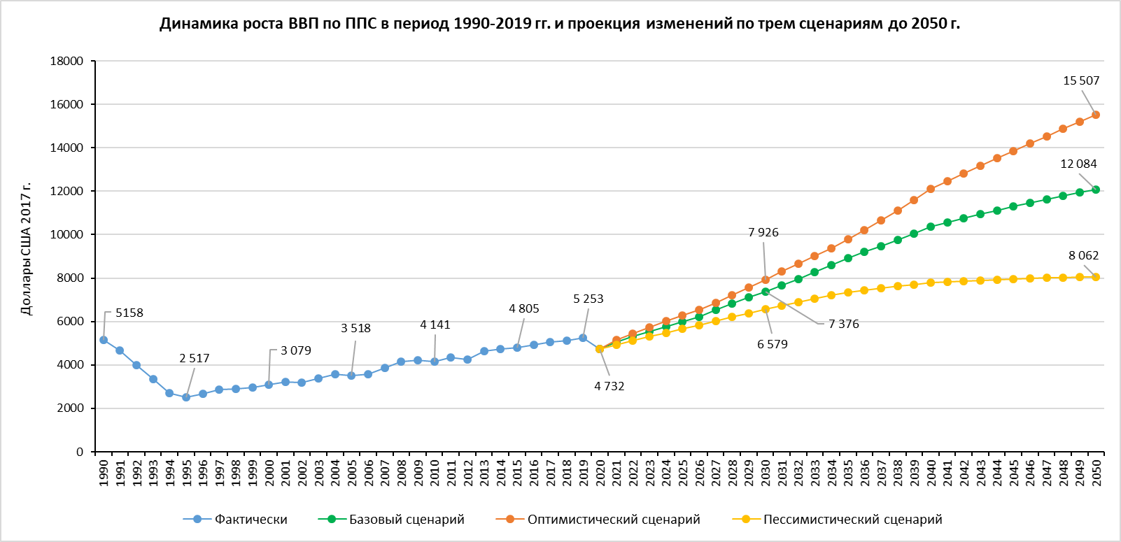

Изменение климата в КР:
Результаты последнего исследования по наблюдаемому изменению климата в КР и анализ основных климатических факторов показали следующие изменения:
Температура
- В период 1976-2019 гг. повышение среднегодовой температуры воздуха составляет 0,23°С каждые 10 лет, с наибольшим ростом в весенний период (0,45°С/10 лет).
- Наибольший рост температуры воздуха отмечаются в марте (0,85°С/10 лет) и в феврале (0,42 °С/10 лет).
- Наименьшие темпы роста – в июле (0,09 ºС/10 лет) и в августе (0,08°С/10 лет).
- В декабре отмечается незначительная тенденция к похолоданию (-0,05°С/10 лет).
- Наибольшие темпы роста температуры во все месяцы отмечаются в долинной зоне Чуйской, Ошской и Джалал-Абадской областей, а также в районе Кировского водохранилища.
- В летний период (особенно в августе) в Суусамырской котловине, урочище Чычкан, в районе метеостанции Токтогул, отмечается тенденция к похолоданию.

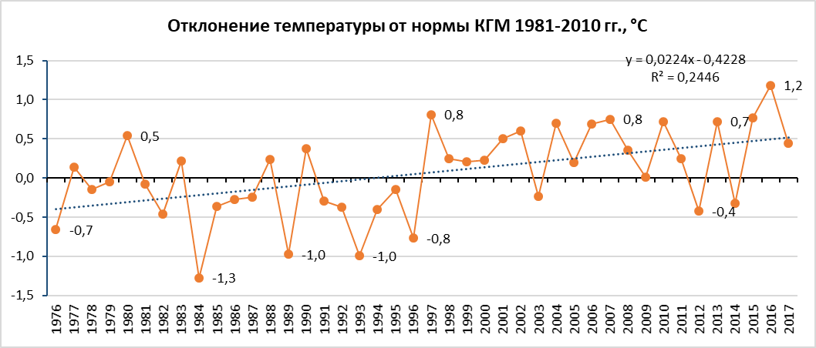

Осадки
- За период 1976-2019 гг. в среднем по Кыргызстану наблюдается тенденция увеличения годовых осадков на 1,6%/10 лет, с наибольшим темпом увеличения в 4,2%/10 лет в летний период.
- Все полученные тренды изменения годового и сезонного количества осадков статистически незначимы.

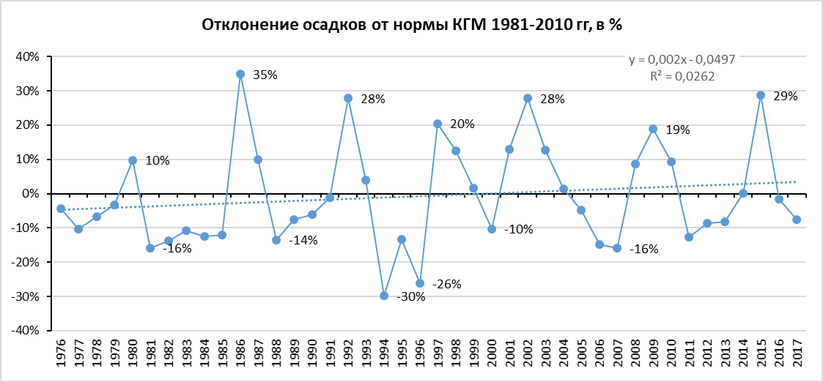

Описание будущего изменения климата было сделано на основе ансамбля 25 моделей общей циркуляции атмосферы и океана международного проекта CMIP6 (Проект взаимного сравнения связанных моделей) ожидается, что:
- В ближайший климатический период 2021-2050 гг. значение повышения годовой температуры воздуха составит 1,5…1,9°С,
- В период 2051-2080 гг. на 1,9…4,0°С (относительно периода 1981-2010 гг.).
- Наибольший рост температуры будет в летний период.
- В ближайший климатический период 2021-2050 гг. ожидается сохранение межгодовой изменчивости осадков с незначительной тенденцией увеличения осадков на 5…6%, а к 2051-2080 гг. – на 6…10%.
- Наибольшие темпы увеличения осадков прогнозируются в зимний период, а незначительное увеличение осадков – в летний период.

МИТИГАЦИЯ
Митигационные меры КР разработаны на основе данных 4-й национальной инвентаризации и подготовленного по новой для страны методологии МГЭИК Кадастра Выбросов и поглощении парниковых газов в Кыргызской Республике за период 1990-2017 гг., который охватывает все парниковые газы, выбросы которых наблюдались в стране: углекислый газ (СО2), метан (СН4), закись азота (N2O) и ГФУ, которые были также пересчитаны в СО2 эквивалент согласно Второму Оценочному докладу МГЭИК. Эффект митигационных меры рассчитана в СО2 эквивалента и охватывает все секторы эмитенты ПГ: Энергетику, Промышленные процессы и использование продуктов (ППИП), Сельское хозяйство (СХ), Лесное хозяйство и другие виды землепользования (ЛХДВЗ) и Отходы.
Временной горизонт планирования мер митигации в ОНУВ определен на период до 2025 г. и 2030 гг.

Ситуация: Результаты четвертой Национальной инвентаризации ПГ
Общие выбросы КР в 2017 г. составили 16,999 тысяч тонн СО2 эквивалента, поглощения в леса и много летние насаждения возделываемых земель 10, 999 тыс. т СО2. Т. о., нетто выбросы КР в 2017 г. составили 5, 999 тыс. т СО2 эквивалента. Динамика и тренды общих и нетто выбросов КР представлена на графике ниже.
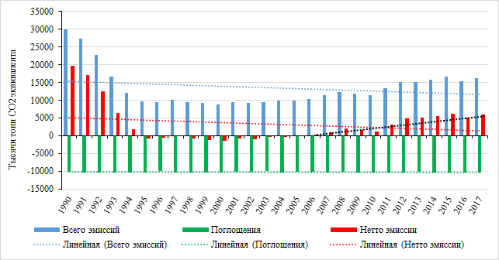
Как видно на рисунке тренды общих и нетто выбросов относительно базового года (1990 г.) снижались при почти неизменном уровне поглощений СО2, однако за десять последних лет с 2006 по 2017 гг. и общие выбросы ПГ КР увеличились на 43%, что обуславливает необходимость разработки национальной стратегии низкоуглеродного развития. Динамика выбросов ПГ по основным категориям источников в период 1990-2017 гг. представлена ниже.
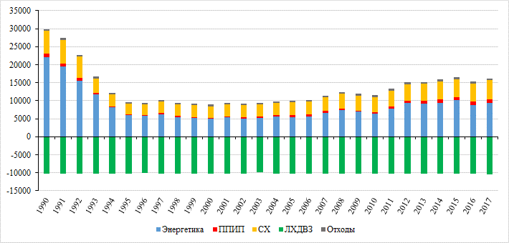
Как видно на диаграмме выбросы секторов – основных источников эмиссий - в 2017 г. сократились по сравнению с базовым годом: в энергетике – почти на 58%, в секторе СХ – на 18%, в секторе Отходы - на 27%. Однако в секторе ППИП выбросы ПГ увеличились почти на 24%, а поглощения в секторе ЛХДВЗ увеличились незначительно (на 1%).

Проекция будущих выбросов:
Проекция будущих выбросов ПГ была разработана на основе определения корреляции длинных временных рядов основных факторов развития (экономических и демографических) с общими выбросами ПГ.
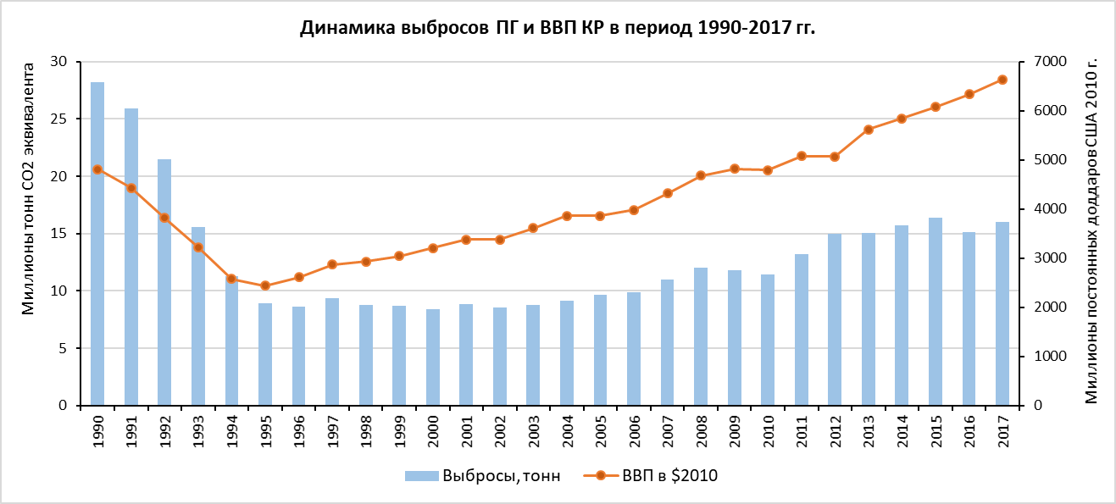

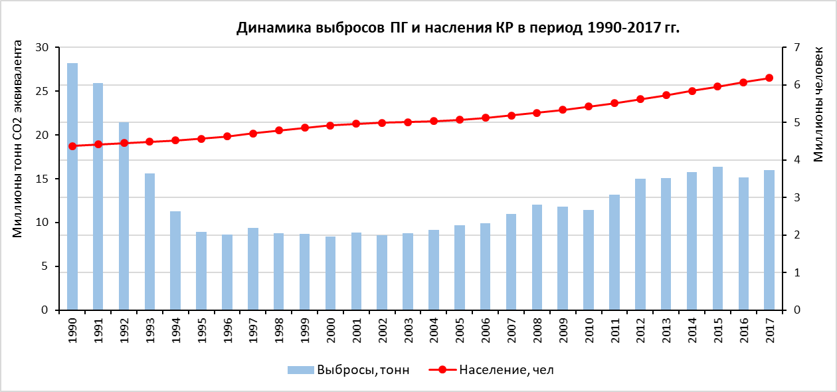

В качестве основного фактора, определяющего выбросы ПГ был принят фактор ВВП по ППС в долларах США 2017 г., значения которого были рассчитаны и смоделированы на период до 2050 г. включительно. На основе корреляционных уравнений линейного тренда выбросов и ВВП, экспертная группа по митигации смоделировала будущие выбросы ПГ в КР по базовому сценарию «Бизнеса как обычно» также на период до 2050 г. Для оценки эффективности предлагаемых далее митигационных мер ОНУВ ниже представляется график проекции будущих общих и нетто выбросов и поглощений до 2050 г.

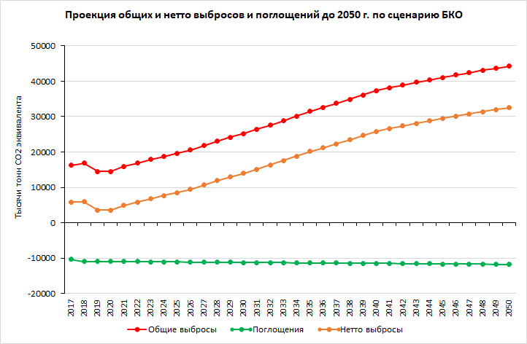
Проекция будущих выбросов по сценарию БКО по секторам представлена на гистограмме ниже.
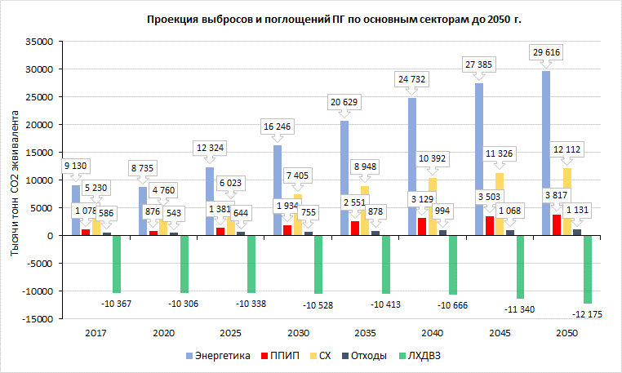

Проектирование будущих митигационных мер и объемов сокращения выбросов ПГи увеличения их поглощений по стокам проводилось относительно нетто выбросов Кыргызстана, информация о которых представляется на гистограмме ниже.
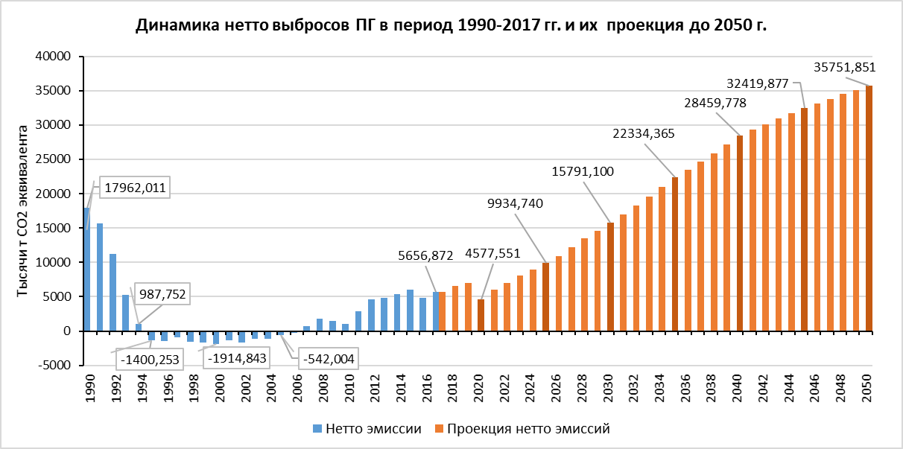

Вклад сокращений по секторам

Сектор | Общие выбросы за 2017 год | Вклад за счет внутренних ресурсов |  | Вклад за счет международной поддержки |  | Итого вклады за счет внутренних ресурсов и международной поддержки
 |  | Относительно БКО сценария (%) | Сокращенный объем (млн тонны СО2) | Относительно БКО сценария (%) | Сокращенный объем (млн тонны СО2) | Относительно БКО сценария (%) | Сокращенный объем (млн тонны СО2)
Энергетика | 9130 | 53,7
ППИП | 1078 | 6.3
Сельское хозяйство | 5230 | 30.8
Отходы | 586 | 3.4
ЛХДВЗ | -10999 | 64.7
Итого | 5999

Общая долгосрочная митигационная цель Кыргызской Республики:
Уровень выбросов ПГ Кыргызстана в период 2020-2030 гг. будет сокращен на % от уровня выбросов по сценарию БКО за счет собственных средств и на % при наличии международной поддержки.
Данная цель будет достигаться посредством митигационных мер, охватывающих все сферы экономики КР и представляемых далее.

Митигационные меры по секторам
Сектор | Энергетика
Цели | Меры |  |  |  | Целевые показатели, тыс. т. СО2 экв.
 |  |  |  |  | 2025 |  |  | 2030
1. Снижение выбросов ПГ | 1.1. Снижение потерь электроэнергии при распределении
 | 1.2. Снижение потерь тепло энергии
 | 1.3 Снижение потерь газа
 | 1.4. Газификация домохозяйств и котельных
 | 1.5. Перевод общественного транспорта на газ в г. Бишкек
 | 1.6 Перевод общественного транспорта на газ в г. Ош
 | 1.7 Развитие электротранспорта
 | 1.8. Установка более энерго - эффективных печей в домохозяйствах
2. Повышение энерго- эффективности | 2.1. Энерго-эффективное строительство
 | 2.2. Повышение энерго - эффективности существующих зданий
3. Развитие ВИЭ | 3.1. Повышение выработки гидроэнергии крупных ГЭС
 | 3.2. Строительство малых ГЭС
 | 3.3. Развитие солнечной э/энергетики
 | 3.4. Расширения применения солнечных тепло коллекторов
 | 3.5. Развитие ветровой энергетики
 | 3.5. Развитие биогазовой энергетики
 | 3.6. Развитие геотермальной энергетики
4. Укрепление системы МОВ | 4.1. Совершенствование политики и законодательства для НУР |  |  |  | Не оценивается (НО) |  |  | НО
 | 4.2. Разработка и внедрение системы МОВ в секторе |  |  |  | НО |  |  | НО
 | 4.3. Повышение потенциала сотрудников и информированности населения |  |  |  | НО |  |  | НО
 | 4.4. Проведение оценки потребностей в технологиях |  |  |  | НО |  |  | НО
Сектор | ППИП
Цели | Меры |  |  |  | Целевые показатели, тыс. т. СО2 экв.
 |  |  |  |  | 2025 |  |  | 2030
1. Развитие ВИЭ | 1.1 Установки БГУ на объектах пищевой промышленности |  |  |  | Оценивается в секторе «Энергетика» |  |  | Оценивается в секторе «Энергетика»
2. Укрепление системы МОВ сектора | 1.1. Совершенствование политики и законодательства для НУР |  |  |  | НО |  |  | НО
 | 1.2. Разработка и внедрение системы МОВ в секторе |  |  |  | НО |  |  | НО
 | 1.3. Повышение потенциала сотрудников и информированности населения |  |  |  | НО |  |  | НО
 | 1.4. Проведение оценки потребностей в технологиях |  |  |  | НО |  |  | НО
Сектор | Сельское хозяйство
Цели | Меры |  |  |  | Целевые показатели, тыс. т. СО2 экв.
 |  |  |  |  | 2025 |  |  | 2030
1. Снижение выбросов ПГ | 1.1. Развитие органического почвосберегающего земледелия
 | 1.2.Повышение породности общественного стада
 | 1.3. Улучшение управления навозом
2. Повышение поглощения ПГ в СХ | 2.1 Развитие садоводства
 | 2.2. Развитие агролесоводства
3. Развитие ВИЭ | 3.1. Развитие БГУ на крупных фермах |  |  |  | Оценивается в секторе «Энергетика» |  |  | Оценивается в секторе «Энергетика»
4. Укрепление системы МОВ сектора | 4.1. Совершенствование политики и законодательства для НУР |  |  |  | НО |  |  | НО
 | 4.2. Разработка и внедрение системы МОВ в секторе |  |  |  | НО |  |  | НО
 | 4.3. Повышение потенциала сотрудников и информированности населения |  |  |  | НО |  |  | НО
 | 4.4. Проведение оценки технологий |  |  |  | НО |  |  | НО
Сектор | Лесное хозяйство и другие виды землепользования
Цели | Меры |  |  |  | Целевые показатели, тыс. т. СО2 экв.
 |  |  |  |  | 2025 |  |  | 2030
1. Сохранение стока в леса | 1.1. Устойчивое управление лесами и сохранение лесных угодий
2. Увеличение стока в леса | 2.1. Лесоразведение и посадки лесных культур
3. Увеличение стока в многолетних насаждениях | 3.1 Создание садов, плантаций древесины и защитных лесополос
4. Укрепление системы МОВ сектора | 4.1. Совершенствование политики и законодательства для НУР |  |  |  | НО |  |  | НО
 | 4.2. Разработка и внедрение системы МОВ в секторе |  |  |  | НО |  |  | НО
 | 4.3. Повышение потенциала сотрудников и информированности населения |  |  |  | НО |  |  | НО
 | 4.4. Проведение оценки технологий |  |  |  | НО |  |  | НО
Сектор | Отходы
Цели | Меры |  |  |  | Целевые показатели, тыс. т. СО2 экв.
 |  |  |  |  | 2025 |  |  | 2030
1. Снижение выбросов ПГ | 1.1.Внедрение систем раздельного сбора и размещения мусора
 | 1.2 Развитие переработки мусора
2. Развитие ВИЭ | 2.1. Внедрение БГУ на свалках ТБО |  |  |  | Оценивается в секторе «Энергетика» |  |  | Оценивается в секторе «Энергетика»
 | 2.2. Внедрение БГУ на очистных сооружениях |  |  |  | Оценивается в секторе «Энергетика» |  |  | Оценивается в секторе «Энергетика»
3. Укрепление системы МОВ сектора | 3.1. Совершенствование политики и законодательства для НУР |  |  |  | НО |  |  | НО
 | 3.2. Разработка и внедрение системы МОВ в секторе |  |  |  | НО |  |  | НО
 | 3.3. Повышение потенциала сотрудников и информированности населения |  |  |  | НО |  |  | НО
 | 3.4. Проведение оценки технологий |  |  |  | НО |  |  | НО
Ожидаемые сокращения от реализации мер на собственные средства к 2025 г.- ХХХХ тыс. т СО2 экв., к 2030 г. - ХХХХ тыс. т СО2 экв.
Проекция будущих выбросов по сценарию «С мерами»

График
ЗДЕСЬ я только такой график нашла , но лучше по секторам как вы пишете в описании по секторам с указанием 2030 года тоже

Ожидаемые сокращения от реализации дополнительных мер на средства международной поддержки к 2025 г - ХХХХ тыс. т СО2 экв., а 2030 г. ХХХХ тыс. т СО2 экв.
Проекция будущих выбросов ПГ по сценарию «С дополнительными мерами»

График

Общие сокращения выбросов КР по 3- м сценариям: «БКО», «С мерами», С дополнительными мерами».

График

Финансирование митигационных действий (доллары США 2017 г.)
Сектор | Необходимые ресурсы* |  |  | Собственные** средства для сценария «С мерами» |  |  | Международная поддержка сценария «С дополнительными мерами***
Энергетика
ППИП
Сельское хозяйство
Лесное хозяйство и другие виды землепользования
Отходы
Всего на митигацию
АДАПТАЦИЯ
Несмотря на то, что процесс Национального адаптационного планирования только начинается, Кыргызская Республика выражает политическую приверженность и амбициозность своих действий в области адаптации к изменению климата при обновлении ОНУВ. Адаптационные меры разработаны и представляются в соответствие тремя глобальными адаптационными целями Парижского соглашения (ст.7): (1) усиление адаптационного потенциала, (2) укрепление устойчивости/ сопротивляемости к негативным воздействиям изменения климата и (3) снижения уязвимости населения и систем к последствиям этих воздействий. Раздел включает отраслевые и межсекторальные меры, определяющие приоритеты инвестиций в адаптацию. Они разработаны на основе быстрой оценки рисков и уязвимости, обзора национальной и секторальной политики развития, а также на результатах широкого процесса консультаций с участием заинтересованных сторон из всех секторов и уровней управления, связанных с климатом учреждений, а также представители частного сектора, гражданского общества, научных кругов, женских ассоциаций и молодежных НПО. Временной горизонт адаптационных мер ОНУВ определен до 2025 г. Разработанные меры текущего ОНУВ станут базовой основной запускаемого процесса Национального адаптационного планирования, а его результаты будут интегрированы в последующий ОНУВ.
Уязвимый сектор | Водные ресурсы
Ключевые климатические воздействия:
1) Изменение водности бассейнов рек
2) Снижение водообеспеченности населения и экономики
3) Ухудшение качества поверхностных и подземных вод
Цели: | Меры | Ожидаемые результаты
1. Повышение адаптационного потенциала | Мера 1.1. Проведение научных исследований по влиянию изменения климата на водные ресурсы | Сформирована научно обоснованная политика интегрированного управления водными ресурсами
 | Мера 1.2 Разработка политики развития водного сектора с учётом адаптации к изменению климата
2. Укрепление климатической сопротивляемости/ устойчивости | Мера 2.1. Повышение климатической устойчивости ирригационной инфраструктуры | Повышена климатическая устойчивость водной инфраструктуры
 | Мера 2.2. Повышение климатической устойчивости инфраструктуры питьевого водоснабжения и водоотведения
3. Снижение уязвимости к негативным последствиям воздействий изменения климата | Мера 3.1. Стимулирование повышения эффективности использования водных ресурсов | Снижены на 20% объёмы потерь и использования водных ресурсов
Вклад в достижение ЦУР: | 6.1, 6.4, 6.5, 6а, 6b, 11.5, 13.1, 13.2, 13.3, 13а
Уязвимый сектор: | Сельское хозяйство
Ключевые климатические воздействия:
1) Ухудшение процессов биохимического регулирования почвенной экосистемы
2) Изменение продуктивного потенциала пастбищ и устойчивости животных к метеорологическим перепадам
3) Повышение уязвимости продовольственной самообеспеченности
Цели: | Меры | Ожидаемые результаты
1. Повышение адаптационного потенциала | Мера 1.1. Проведение научных исследований по влиянию изменения климата на сельское хозяйство | Сформирована научно обоснованная политика климатически устойчивого развития сельского хозяйства и обеспечения продовольственной безопасности страны
 | Мера 1.2. Разработка политики развития сельское хозяйства с учетом вопросов изменения климата
 | Мера 1.3. Повышение климатической информированности и адаптационных знаний сотрудников государственных органов, местного самоуправления и землепользователей
2. Укрепление климатической сопротивляемости/ устойчивости | Мера 2.1. Улучшение практик землепользования в условиях изменения климата | Снижены потери в сельском хозяйстве от воздействия изменения климата
 | Мера 2.2. Укрепление климатически устойчивое растениеводства
 | Мера 2.3. Укрепление климатической устойчивости инфраструктуры пастбищ
 | Мера 2.4. Развитие климатически устойчивого племенного животноводства
3. Снижение уязвимости к негативным последствиям воздействий изменения климата | Мера 3.1. Создание климатически ориентированных финансовых услуг и продуктов в сельском хозяйстве | Обеспечен доступ фермерских хозяйств к льготным финансовым средствам для поддержки внедрения климатически устойчивых технологий
 | Мера 3.2. Разработка и запуск государственной программы климатически ориентированной поддержке сельского хозяйства, на основе опыта программы «Финансирование сельского хозяйства»
Вклад в достижение ЦУР: | 2.3, 2.4, 2.5, 6.4, 8.10, 12.3, 13.1, 13.2, 13.3, 13а, 15.3
Уязвимый сектор: | Энергетика
Ключевые климатические воздействия:
1) Изменения валового гидроэнергетического потенциала рек
2) Увеличение критической нагрузки на энергетическую инфраструктуру при перепадах температуры
3) Повышение уязвимости энергетических объектов и инфраструктуры от гидрологических ЧС
Цели: | Меры | Ожидаемые результаты
1. Повышение адаптационного потенциала | Мера 1.1. Проведение научных исследований по влиянию изменения климата на энергетическую безопасность страны | Сформирована научно обоснованная политика климатически устойчивого развития энергетического сектора
 | Мера 1.2. Разработка политики развития энергетического сектора с учетом вопросов изменения климата
 | Мера 1.3. Повышение осведомленности и знаний сотрудников энергетического сектора и населения по вопросам изменения климата
2. Укрепление климатической сопротивляемости/ устойчивости | Мера 2.1 Повышение устойчивости энергетической инфраструктуры от перегрузок при критических перепадах температуры | Снижены потери в энергетическом секторе от воздействия изменения климата
 | Мера 2.2. Обеспечение безопасности энергетической инфраструктуры от климатических ЧС
 | Мера 2.3 Диверсификация источников электрической энергии в связи с влиянием изменения климата на гидроэнергетику страны
3. Снижение уязвимости к негативным последствиям воздействий изменения климата | Мера 3.1. Разработка механизмов по усилению учета и контроля за рациональным использованием энергоносителей | Повышена эффективность использования энергетических ресурсов
Вклад в достижение ЦУР: | 7.1, 7.2, 7.3, 7b, 11,5, 13.1, 13.2, 13.3, 13а
Уязвимый сектор: | Здоровье
Ключевые климатические воздействия:
1) Увеличение заболеваемости и смертности от неинфекционной болезней
2) Увеличение заболеваемости и смертности от инфекционных, трансмиссивных и паразитарных болезней
3) Повреждение или разрушение инфраструктуры здравоохранения вследствие климатических явлений
Цели: | Меры | Ожидаемые результаты
1. Повышение адаптационного потенциала | Мера 1.1. Улучшение доказательной базы по проблеме влияния изменения климата на здоровье населения Кыргызской Республики | Сформирована научно обоснованная политика климатически устойчивого развития системы здравоохранения и улучшена клиническая нормативная база
 | Мера 1.2. Разработка политики развития системы здравоохранения с учётом адаптации к изменению климата
 | Мера 1.3. Совершенствование клинической нормативной базы по адаптации к изменению климата системы здравоохранения
2. Укрепление климатической сопротивляемости/ устойчивости | Мера 2.1. Повышение климатической устойчивости инфраструктуры системы здравоохранения | Усилен потенциал сопротивляемости системы здравоохранения воздействиям изменения климата
3. Снижение уязвимости к негативным последствиям воздействий ИК | Мера 3.1. Снижение уязвимости населения от болезней системы кровообращения и органов дыхания | Снижена заболеваемость и смертность населения от негативных последствий изменения климата
 | Мера 3.2 Снижение распространенности заболеваний, связанных с ухудшением питания населения вследствие изменения климата
 | Мера 3.3. Снижение уязвимости населения от пищевых отравлений вследствие факторов изменения климата
 | Мера 3.4. Снижение распространенности инфекционных, паразитарных и трансмиссивных заболеваний
 | Мера 3.5. Снижение уязвимости населения к травматизму, обусловленного неблагоприятными погодными условиями
Вклад в достижение ЦУР: | 3.3, 3.4, 3.9, 3d, 11.5, 13.1, 13.2, 13.3, 13а
Уязвимый сектор: | Снижение рисков ЧС
Ключевые климатические воздействия:
1) Повышение уязвимости инфраструктуры и населения от гидрологических ЧС.
2) Повышение уязвимости инфраструктуры и населения к чрезвычайным ситуациям, связанных с активизацией и реактивизация гравитационных процессов
3) Увеличение количества ущерба от метеорологических ЧС для инфраструктуры и населения
Цели: | Меры | Ожидаемые результаты
1. Повышение адаптационного потенциала | Мера 1.1 Обеспечение научного обоснования процессов принятия решения по реагированию и предотвращению гидрометеорологических ЧС | Сформирована научно обоснованная политика предотвращения и реагирования на климатические чрезвычаен ситуации
 | Мера 1.2 Совершенствование политики предотвращения и реагирования на климатические чрезвычайные ситуации
 | Мера 1.3 Повышение информированности и знаний в области климатических чрезвычайных ситуаций
2. Укрепление климатической сопротивляемости/ устойчивости | Мера 2.1. Модернизация системы гидро и гляциологического мониторинга | Улучшено качество гидрометеорологического обслуживания и снижены потери от климатических чрезвычайных ситуаций
 | Мера 2.2. Расширение системы агро и метеорологического обслуживания
 | Мера 2.3. Укрепление системы реагирования и предотвращения климатических чрезвычайных ситуаций
 | Мера 2.4. Развитие Единой системы комплексного мониторинга и прогнозирования ЧС
3. Снижение уязвимости к негативным последствиям воздействий изменения климата | Мера 3.1. Разработка механизмов для внедрения системы страхования рисков климатических стихийных бедствий | Расширена система реагирования и предупреждения рисков бедствий
 | Мера 3.2 Снижение уязвимости детей и сотрудников средних школ и дошкольных учреждений к изменению климата и чрезвычайным ситуациям
Вклад в достижение ЦУР: | 11.5, 11b, 13.1, 13.2, 13.3, 13а
Уязвимый сектор: | Лес и биоразнообразие
Ключевые климатические воздействия:
1) Увеличения вспышек массового размножения вредителей леса
2) Смещение границ и ареалов обитания объектов животного и растительного мира
3) Деградация экосистем и утрата биоразнообразия
Цели: | Меры | Ожидаемые результаты
1. Повышение адаптационного потенциала | Мера 1.1 Проведение научных исследований по влиянию изменения климата на леса, экосистемы и биоразнообразие | Сформирована научно обоснованная политика по развитию лесного сектора и сохранению биоразнообразия с учетом изменения климата
 | Мера 1.2. Внедрение в государственную политику по лесному хозяйству и сохранения биоразнообразия вопросов адаптации к изменению климата
 | Мера 1.3. Повышение климатической информированности и адаптационных знаний сотрудников лесного сектора и ООПТ
2. Укрепление климатической сопротивляемости/ устойчивости | Мера 2.1. Повышение климатической устойчивости лесных экосистем | Снижены потери экосистемах услуг от лесных экосистем и биоразнообразия
 | Меры 2.2. Укрепление климатической устойчивости биоразнообразия
 | Мера 2.3. Расширение сети особо охраняемых природных территорий за счет включения некоторых ледников
3. Снижение уязвимости к негативным последствиям воздействий изменения климата | Мера 3.1. Внедрение механизмов снижения уязвимости лесных экосистем и биоразнообразия к изменению климата | Внедрены нормативные механизмы снижения уязвимости лесных экосистем и биоразнообразия
Вклад в достижение ЦУР: | 13.1, 13.2, 13.3, 13а, 15.1, 15.2, 15.9
Межсекторальная тема: | Зеленые города и населенные пункты
Ключевые климатические воздействия:
1) Городские «острова» тепла
2) Снижение качества атмосферного воздуха
Цели: | Меры | Ожидаемые результаты
1. Повышение адаптационного потенциала | Мера 1.1 Проведение научных исследований по влиянию изменения климата на жителей и инфраструктуру городов Бишкек и Ош | Разработана пилотная политика «зеленого» развития крупных городов, основанная на предварительных исследованиях
 | Мера 1.2. Разработка пилотной программы «зеленого» развития города Бишкек
 | Мера 1.3.
2. Укрепление климатической сопротивляемости/ устойчивости | Мера 2.1. Развитие, благоустройство ландшафтно-рекреационных городских зон | Повышена климатическая устойчивость городов за счет внедрения экосистемных методов адаптации
 | Мера 2.2. Внедрение «зеленых» механизмов снижения уязвимости городов и населенных пунктов
Вклад в достижение ЦУР: | 11.3, 11,5, 11.7, 11a. 11b, 11c, 13.1, 13.2, 13.3, 13а

МОНИТОРИНГ И ОЦЕНКА
Мониторинг и оценка хода реализации секторальных мер по адаптации и митигации, а также достижения указанных в ОНУВ целевых показателей будет проводиться на основе текущего международного процесса МОВ (MRV) посредством предоставления в секретариат РКИК ООН регулярных документов страновой отчетности Кыргызстана. Для это в Национальные сообщения и Двухгодичные доклады обобщающей информации, а затем и в Доклады Усиленной Прозрачности будут интегрированы соответствующие разделы по реализации мер ОНУВ. Кроме того, соответствующая информация будет включаться в выступления национальных делегаций Кыргызстана на Конференциях сторон конвенции.
Всестороннее управление вышеназванными процессами на национальном уровне будет осуществляться несколькими уполномоченными структурами, в компетенции которых вопросы достижения устойчивого развития, смягчения последствий, адаптации к изменению климата, развитию «зеленой» экономики (Координационный совет по развитию «зеленой» экономики и изменению климата под председательством главы Кабинета министров КР, Государственный комитет экологии и климата КР, Министерство экономики и финансов КР), а также Министерством иностранных дел КР как представителем страны на международном уровне в рамках РКИК ООН.
Несмотря на уже имеющийся опыт разработки КР климатических отчетностей, в ходе разработки ОНУВ был выработан ряд предложений, способствующих дальнейшему становлению и укреплению потенциала и институциональной основы для национальной системы МОВ и формируемой на ее основе международной отчетности, которые будут направлены на преодоления следующих имеющихся барьеров:
- Недостаточное правовое обеспечение климатических действий;
- Отсутствие стратегических документов по адаптации и низко-углеродному развитию;
- Отсутствие полноценной нормативной правовой базы для функционирования национальной системы учета выбросов ПГ и газов прекурсоров: процедуры и порядок проведения национальной инвентаризации ПГ и ведение соответствующего государственного кадастра, сбора и обработки данных, их последующей верификации, требования к квалификации верификаторов, вопросы хранения и архивирования;
- Недостаточный институциональный потенциал для регулирования и контроля выбросов ПГ и отсутствие подготовки кадров по данному направлению;
- Отсутствие климатических данных в системе национальной статистики.
- Недостаточная интеграция вопросов изменения климата в национальные политики и слабая межведомственная координация по этим вопросам.
- Слабый мониторинг финансирования климатических действий.
Предполагается, что до 2030 г. данные барьеры будут преодолены, о чем в секретариат РКИК ООН также будет представлена соответствующая информация.
ГЕНДЕРНЫЕ АСПЕКТЫ РЕАЛИЗАЦИИ МЕР ОНУВ
Важность интеграции гендерного подхода в процессы анализа и принятия решений в сфере устойчивого развития, изменения климата обусловлена тем, что женщины и мужчины по-разному реагируют на изменения состояния окружающей среды и по-разному могут быть затронуты последствиями климатических изменений.
Реагируя на различные импульсы, они предпочитают различные решения. Различия основываются на том, что мужчины и женщины в большинстве обществ имеют разные гендерные роли и ответственность, а также неодинаковый доступ к ресурсам и принятию решений. Это может показать гендерно разделенная статистика. Женщины преимущественно отвечают за производство продуктов питания, бытовое водоснабжение и энергию для отопления и приготовление пищи. При росте климатических изменений эти задачи становятся сложнее. Тем не менее, женщины имеют свои стратегии применения знаний и преодоления трудностей, которые помогают им практически использовать инновации и навыки для адаптации к изменяющимся реалиям, способствуя внесению своего вклада в решение проблем.
Но эти стратегии борьбы с изменчивостью климата, по-прежнему, в значительной степени являются недоиспользованным ресурсом. Кроме того, женщины часто сталкиваются с трудностями, когда дело доходит до общего доступа к финансовым ресурсам, деятельности по повышению потенциала и передачи технологий. Это часто является препятствием на пути расширения прав и возможностей женщин в целом и их роли в процессе адаптации к изменению климата и смягчения последствий, в частности. Очень часто женщины недостаточно представлены в процессе принятия решений по вопросам изменения климата на всех уровнях. Это серьезно ограничивает их возможность внести вклад в реализацию решений и применить свои знания.
Вместе с тем, существующие статистические данные и исследования не выявляют полностью гендерные аспекты во всех областях. Необходимо учитывать роль женщин при разработке политик не только как объектов политики, но и как важных агентов ее разработки и реализации. На уровне институтов проводится деятельность для достижения гендерного равенства, в том числе, гендерный анализ и разработка гендерно ориентированных мер в рамках движения к устойчивому развитию. В ход разработки ОНУВ были выявлены следующие проблемы, требующие решения:
- показатели эффективности государственных политик являются гендерно и экологически недостаточными и, в конечном счете, приводят к асимметрии в концентрации богатства и усилению неравенства, в том числе гендерного;
- существует разрыв в жизненных условиях между городом и селом, а также стойкие тенденции в обветшании инфраструктур в регионах. Увеличение социального неравенства вследствие этих проблем приведет к несправедливому распределению рисков, связанных с изменением климата, и увеличению бремени для наиболее уязвимых слоев населения, в том числе женщин;
- женщины часто являются ключевой составляющей общин, семей и местной экономики. В результате, именно женщины в первую очередь ощущают на себе разрушительные последствия изменения окружающей среды и в значительной степени определяют способность сообщества по адаптации к ним;
- женщины играют решающую роль в сохранении биологического разнообразия и управлении водными, земельными и иными природными ресурсами на местном уровне. В то время как экологическая деградация имеет тяжелые последствия для всех людей, она, прежде всего, влияет на самых уязвимых, в основном на женщин и детей;
- на уровне структур местного самоуправления наблюдается гендерный дисбаланс в системе принятия решений по вопросам доступа к природным ресурсам, таким как вода, земля и т.п.;
- институциональные механизмы трансляции знаний и обеспечения безопасности в местных сообществах (фельдшерско-акушерские пункты, больницы, школы и т.д.) финансируются по остаточному принципу и не готовы к вызовам, связанным с климатическими изменениями;
- недостаток гендерного анализа последствий изменения климата и других аспектов экологического кризиса приводит к отсутствию ясной картины распределения рисков для различных социальных групп населения;
- недостаток конструктивных механизмов справедливого доступа к природным и социальным ресурсам, в контексте вызовов климатических изменений, приведет к резкому скачку социальных конфликтов. На основе исследований национальных сообщений на период с 2050 по 2100 год прогнозируется пик снижения водности в регионе. Таким образом, необходимо уже сегодня видеть женщин как важных участников в системе распределения ресурсов и снижения конфликтов, что поможет смягчить тяжелые последствия климатических изменений.
- Для достижения устойчивого развития и «зеленого роста» необходимо разрабатывать долгосрочные программы развития страны на основе межведомственного взаимодействия, с учетом минимизации экологических рисков, сохранения естественных экосистем и гендерной составляющей.
Конечно, все указанные вопросы являются предметом соответствующей национальной политики по гендерному равенству, однако в ходе разработки ОНУВ в Планы реализации ОНУВ были интегрированы соответствующие гендерные аспекты, которые будут содействовать достижению гендерного равенства в КР.

РЕАЛИЗАЦИЯ ОНУВ И ЦУР
Предлагаемые в ОНУВ 2 КР адаптационные и митигационные действия несут двойную выгоду и вносят вклад кроме климатической повестки в продвижение Кыргызстана к Целям Устойчивого Развития (ЦУР). Согласно подготовленному в 2020 г. Правительством КР «Национальному добровольному обзору достижения ЦУР в КР» «цели устойчивого развития включены в государственную политику и отражены в Национальной стратегии развития Кыргызской Республики на 2018–2040 годы, Программе Правительства Кыргызской Республики «Единство. Доверие. Созидание» на период 2018–2022 годов, в основу которых был заложен человекоцентрированный подход. Концептуальной идеей Стратегии 2040 является обеспечение высокого качества и достойного уровня жизни человека в рамках концепции устойчивого экономического роста. Кыргызская Республика придерживается глобального обязательства «не оставить никого без внимания», с особым акцентом и приоритетным вниманием к наиболее уязвимым группам населения.»
Согласно данному обзору продвижение к целевым показателям ЦУР имеет различные процентные значения и находится на различных этапах действий, осуществляемых Правительством и другими заинтересованными сторонами Кыргызстана. Кроме того, что данные ОНУВ являются прямой деятельностью по ЦУР 13 «Принятие срочных мер по борьбе с изменением климата и его последствиями» адаптационные и митигационные меры будут делать важный вклад в другие ЦУР. (См. ниже прямой вклад мер ОНУВ в ЦУР Кыргызстана.
Меры адаптации |  |  | ЦУР
Водных ресурсов |  |  | 6. Чистая вода и санитария  9. Индустриализация, инновации и инфраструктура  11. Устойчивые города и населенные пункты
Сельского хозяйства |  |  | 1. Ликвидация нищеты  2. Ликвидация голода
Энергетики |  |  | 7. Недорогостоящая и чистая энергия  9. Индустриализация, инновации и инфраструктура  11. Устойчивые города и населенные пункты  8. Достойная работа и экономический рост
Здоровья населения |  |  | 3. Хорошее здоровье и благосостояние
Снижения риской стихийных бедствий |  |  | 11. Устойчивые города и населенные пункты  8. Достойная работа и экономический рост
Лесов и биоразнообразия |  |  | 15. Сохранение экосистем суши  1. Ликвидация нищеты  2. Ликвидация голода
Меры митигации по |  |  | ЦУР
Энергетике |  |  | 7. Недорогостоящая и чистая энергия  8. Достойная работа и экономический рост  9. Индустриализация, инновации и инфраструктура  11. Устойчивые города и населенные пункты
ППИП |  |  | 9. Индустриализация, инновации и инфраструктура  8. Достойная работа и экономический рост
Сельскому хозяйству |  |  | 1. Ликвидация нищеты  2. Ликвидация голода
Лесному хозяйству и другим видам землепользования |  |  | 15. Сохранение экосистем суши  1. Ликвидация нищеты  2. Ликвидация голода
Отходам |  |  | 12. Ответственное потребление и производство  11. Устойчивые города и населенные пункты

https://www4.unfccc.int/sites/NDCStaging/Pages/Party.aspx?party=KGZ
https://unfccc.int/resource/docs/2015/cop21/rus/10a01r.pdf и https://unfccc.int/resource/docs/2015/cop21/eng/10a01.pdf
https://unfccc.int/sites/default/files/resource/cma2018_03a01R.pdf и Решение 1/CP.21 - https://unfccc.int/sites/default/files/resource/cma2018_03a01E.pdf
https://unfccc.int/sites/default/files/resource/cma2018_03a01R.pdf и https://unfccc.int/sites/default/files/resource/cma2018_03a01E.pdf
https://unfccc.int/sites/default/files/resource/CMA_2018_3a02R.pdf и https://unfccc.int/sites/default/files/resource/CMA2018_03a02E.pdf
НСК. http://www.stat.kg/ru/statistics/vn eshneekonomicheskaya-deyatelnost/
НСК. Занятость и безработица. –Б., 2019 г.
НСК. http://www.stat.kg/ru/statistics/uroven-zhizni-naseleniya/
Количественный показатель, показывающий степень неравенства различных вариантов распределения доходов, разработанный итальянским экономистом, статистиком и демографом Коррадо Джини
Кретова З. «Изменение климата в КР». Проект IFAD «Развитие животноводства и рынков» 2019 г.
МГЭИК. 2006. Руководящие принципы национальных инвентаризаций парниковых газов.
Поскольку данные национальной инвентаризации парниковых газов (НИПГ) будут обновляться, уточняться согласно методологиям МГЭИК каждые четыре/два года, данные значений временных рядов проекции будущих выбросов ПГ также будут обновляться соответственно полученным данным НИПГ и прогнозных факторов будущего развития, принимаемых в расчет.
Развитие использования Биогазовых установок (БГУ) включает в себя потенциал субъектов, имеющих дело с органическими отходами во всех секторах, но необходимо учитываемых в отчетности по сектору «Энергетика» по общей категории «Сжигаемое топливо».
Правительство КР, Министерство экономики. UNDP, GIZ. Национальный добровольный обзор достижения целей устойчивого развития в Кыргызской Республике. –Б., 2020 г.
Достижение ЦУР и климатических целей тесно взаимосвязано. Они имеют многочисленные прямые и косвенные связи, а действия по ним взаимно дополняют друг друга. В данной таблице представлены только те ЦУР, на которые климатические действия КР будут оказывать прямое воздействие

